暨南大学本科实验报告专用纸
课程名称 高级语言程序设计实验 成绩评定
实验项目名称 C语言实验二 指导教师 张鑫源
实验项目编号 081 实验项目类型 实验地点
学生姓名 古昌权 学号 2019051092
学院 智能科学与工程学院 系 专业 信息安全
实验时间 2020 年 3 月 11 日 上 午～ 3 月 11 日 上 午 温度 ℃湿度
- 实验目的
利用C语言实现简单的字符串编译码。
- 实验内容和要求
- 将用户输入的字符串编成密码串，编码的规则如下:对于第n个字符,如果该字符是英文字母，那么用英文字母表后面第n个字母代替该字母。例如，用户输入“ab， cd”，那么程序应该将其译为"bd， hj”。
- 可以将用户输入的密码串译回原串，例如用户输入密码串“bd， hj”，那么程序要将其译回“ab， cd”。
- 主要仪器设备
仪器：计算机
实验环境：Window10 - Visual Studio 2019
- 源程序
#include<stdio.h>
#include<cstring>

int main() {
int m;
char ch[100];
printf("请选择编码或译码\n编码：1 译码：2\n");
scanf_s("%d", &m);
printf("请输入字符串(不超过一百位)：");
do {
gets_s(ch);
} while (!ch[0]);

switch(m){
case 1 :
//编码
for (int i = 0; i < strlen(ch); i++) {

if (ch[i] >= 'A' && ch[i] <= 'Z') {
ch[i] = 65 + (ch[i] + i + 1 - 65) % 26;
}
if (ch[i] >= 'a' && ch[i] <= 'z') {
ch[i] = 97 + (ch[i] + i + 1 - 97) % 26;
}
}
printf("编码结果：%s", ch);
break;
case 2 :
//解码
for (int i = 0; i < strlen(ch); i++) {

if (ch[i] >= 'A' && ch[i] <= 'Z') {
ch[i] = 90 - (90 - (ch[i] - i - 1)) % 26;
}
if (ch[i] >= 'a' && ch[i] <= 'z') {
ch[i] = 122 - (122 - (ch[i] - i - 1)) % 26;
}
}
printf("译码结果：%s", ch);
break;
}
return 0;
}
- 实验步骤与调试
基本流程图：
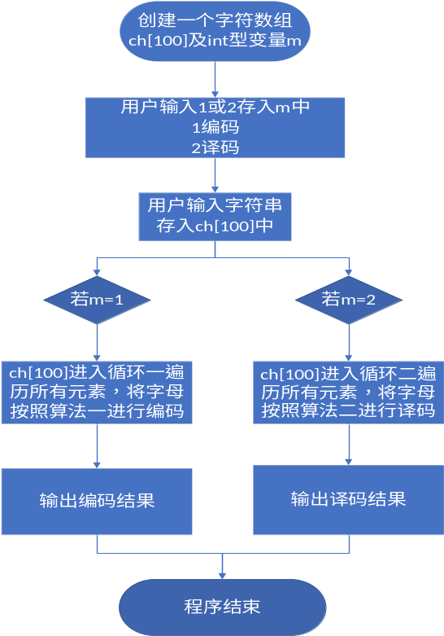

错误发现
- 源代码中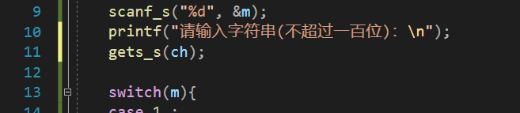gets_s()函数如图写到会产生如下结果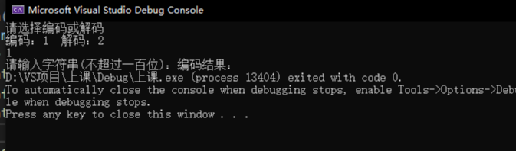，很明显gets_s()函数被跳过执行了，上网查阅资料后发现，当使用gets_s()函数之前有过数据输入，并且操作者输入了回车确认，这个回车键没被清理，被保存在输入缓存中时，gets_s()会读到这个字符，结束读字符的操作。回看前段代码确实有读入数据的操作，并且有回车键确认。
调试：将gets_s()嵌套在do...while语句内强制执行，条件是检测ch[0]为空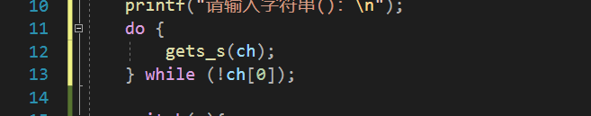，产生结果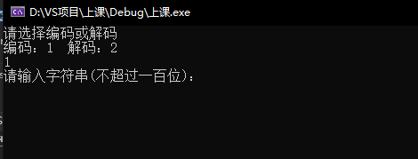，gets_s()被执行了。
- 实验结果与分析
A)
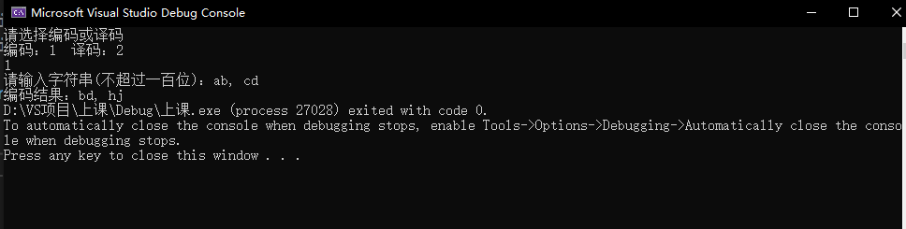
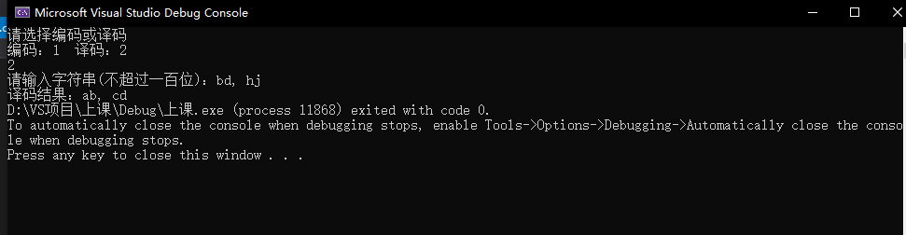
B)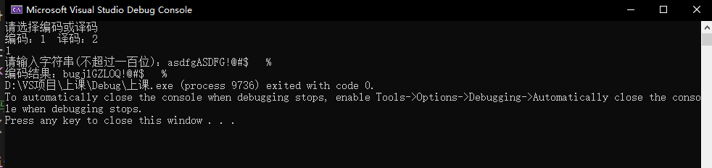
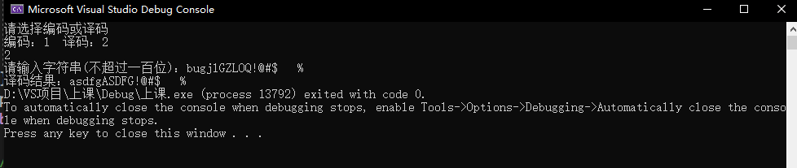

暨南大学本科实验报告专用纸(附页)

